Практическая работа
По предмету: PROGRAMMING LANGUAGES 1

Выполнил: Супумурзаев Сардормурза Якубмурзаевич
В этом задании были добавлены регулярные выражения для проверки ФИО номера телефона и электронной почты. Пользователь вводит данные в поля на странице регистрации, а код проверяет правильно ли они написаны. Для каждого поля есть своё правило проверки. Если данные введены неправильно появляется сообщение об ошибке, а если всё верно, то выводится сообщение об успешной проверке. В итоге задание было выполнено успешно
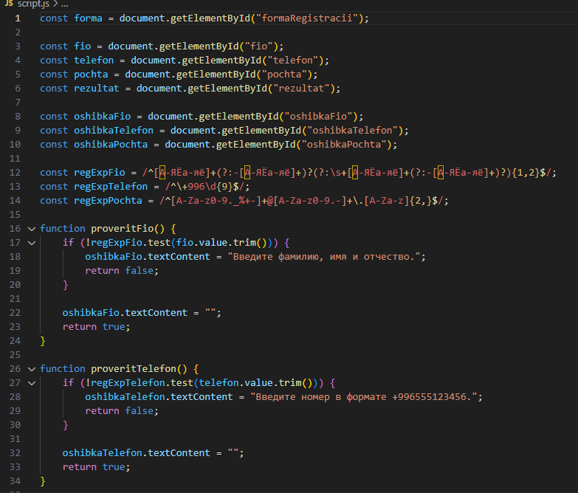
Рис.1
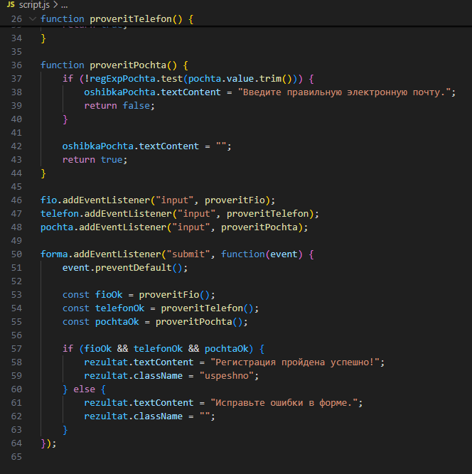
Рис.2

